|  |  |
| --- | --- |
| No. Oficio | 5018- |

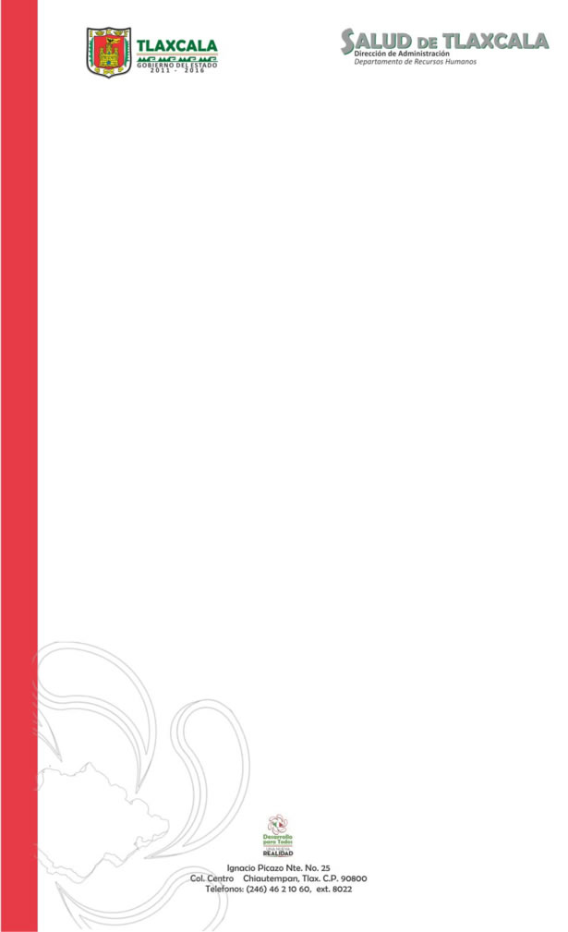

|  |  |
| --- | --- |
| Asunto: |  |

Chiautempan, Tlax., a

**«presenteNombre»**

**«presenteClaveUno»**

**«presenteClaveDos»**

**P r e s e n t e**

Hago de su conocimiento que de acuerdo al Artículo 46 de la Ley Federal de los Trabajadores al Servicio del Estado; 21 de las Condiciones Generales de Trabajo de la Secretaría de Salud y 18 Fracción IV del Reglamento Interno del Organismo Público Descentralizado Salud de Tlaxcala, **«fechaTermino»**, con función de «funcion», con clave presupuestal «clavePresupuestal» y adscripción en el Departamento de Calidad y Educación en Salud de Oficina Central dependiente de esta Secretaría de Salud en el Estado y O.P.D. Salud de Tlaxcala, sin responsabilidad para ésta Institución.

**A t e n t a m e n t e**

**Secretario de Salud en el Estado y**

**Director General del O.P.D. Salud de Tlaxcala**

### «secretarioSalud»

Con copia para:

C.P. Luz María Portillo García.- Directora de Administración.- Presente.

Lic. Stefano Pierluigi Capasso Gamboa.- Contralor Interno.- Edificio.

C.P. Velia Carrasco Hernández.- Jefa del Departamento de Recursos Materiales. Edificio.

Lic. Víctor José Leal Cruz.- Jefe del Departamento de Recursos Humanos.- Edificio.

C.P. J. Guadalupe Badillo Flores.- Jefe de la Oficina de Operación y Pagos.- Edificio.

Biol. Francisco Méndez García.- Jefe de la Oficina de Relaciones Laborales.- Edificio.

LMPG*VJLC*FMG*omar*

Elb. 250216